Мероприятия, направленные на профилактику вредных привычек.
Личный пример ректора, проректора и администрации вуза
(общее количество)

1. Сеченовский Университет провел турнир с участием трансплант-команды
https://www.sechenov.ru/pressroom/news/futbol-eto-zhizn-sechenovskiy-universitet-provel-turnir-s-uchastiem-transplant-komandy-/
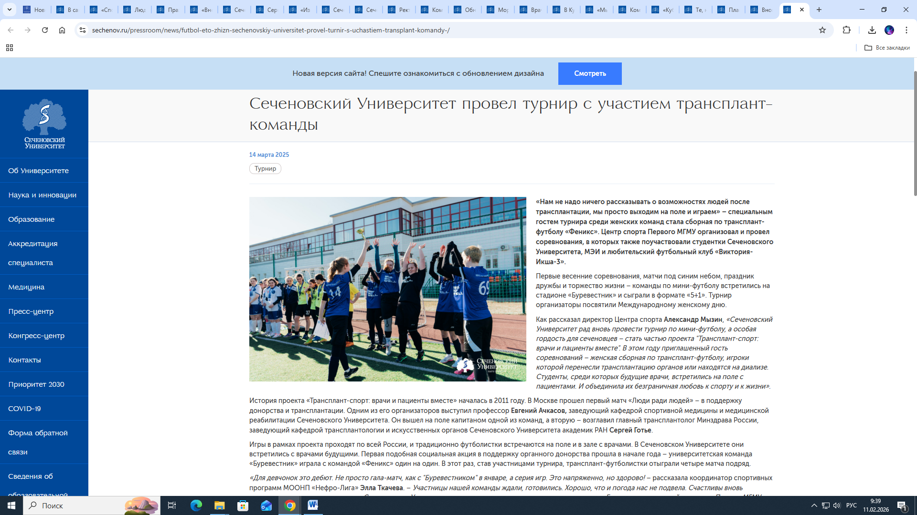
2. Плавание в стиле Супермена, трекинговая ходьба и тайцзицюань: как снять стресс и напряжение в мышцах за один день
https://www.sechenov.ru/pressroom/news/plavanie-v-stile-supermena-trekingovaya-khodba-i-taytszitsyuan-kak-snyat-stress-i-napryazhenie-v-mysh/
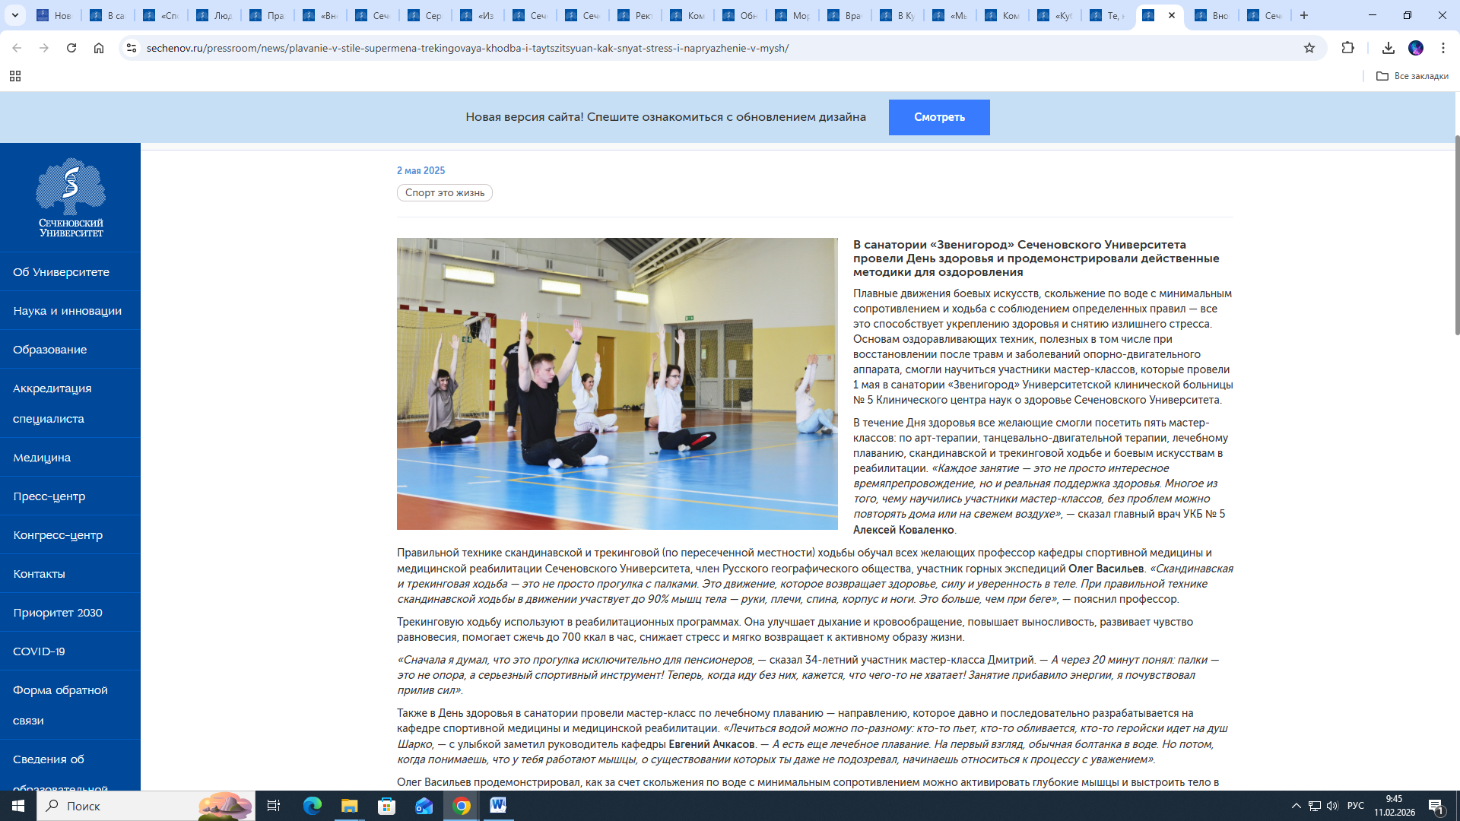
3. Командный дух и здоровый образ жизни: Сеченовский Университет принял участие в исторической эстафете по Садовому кольцу
https://www.sechenov.ru/pressroom/news/komandnyy-dukh-i-zdorovyy-obraz-zhizni-sechenovskiy-universitet-prinyal-uchastie-v-istoricheskoy-est/
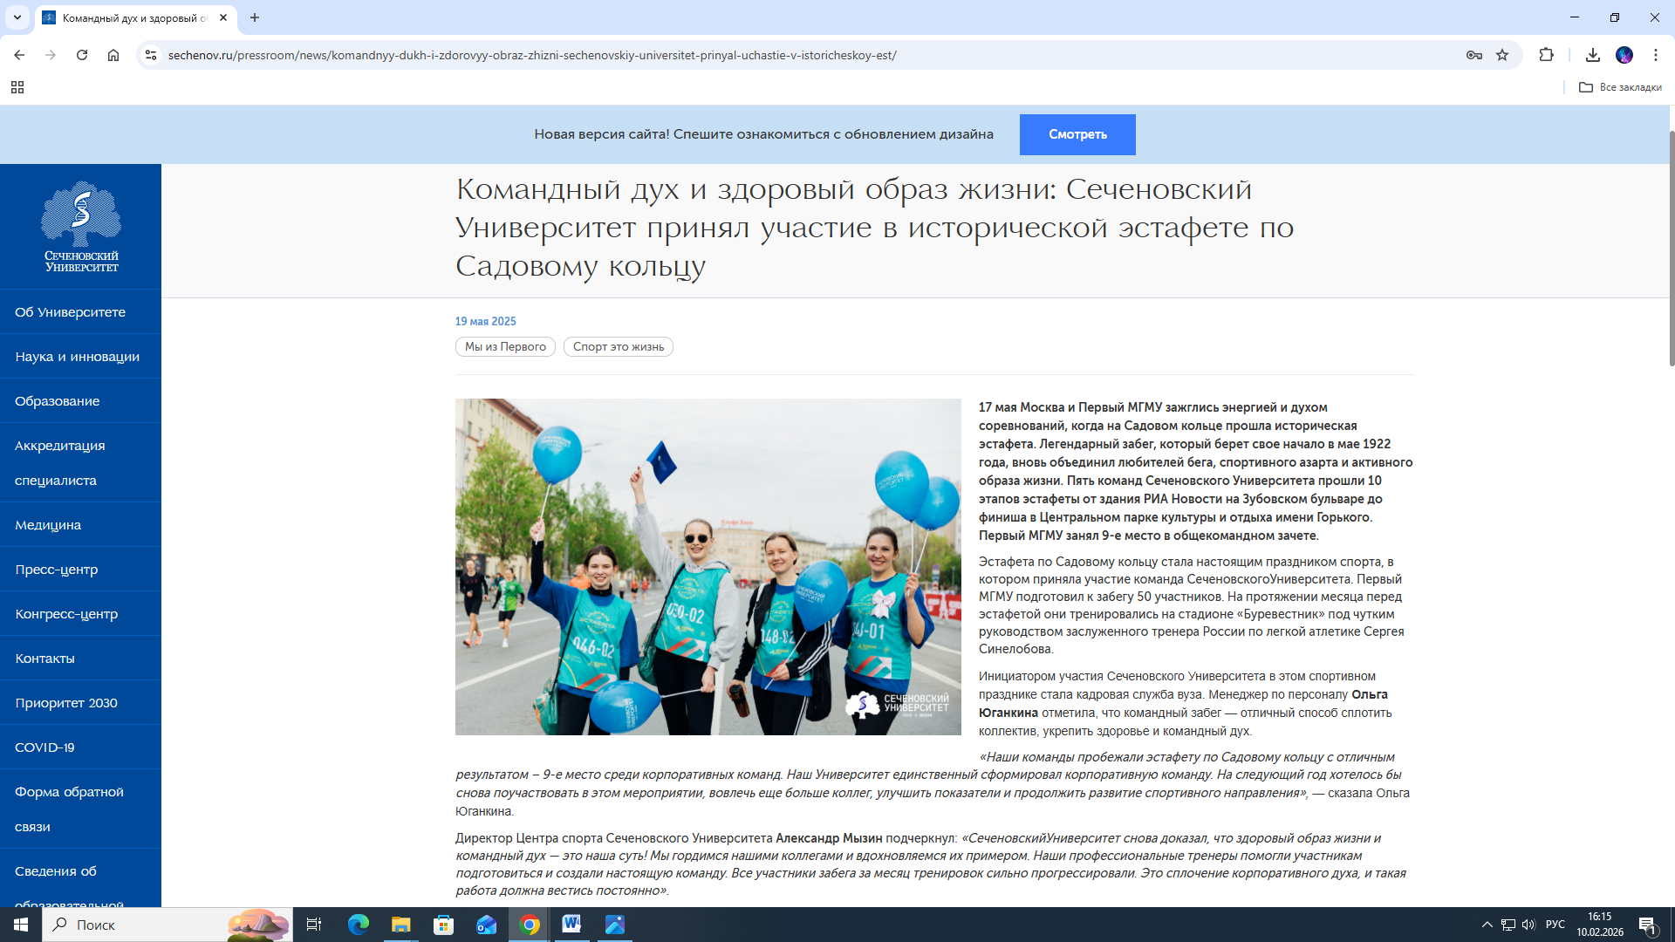

4. Врач-оториноларинголог Алексей Толданов посвятил свое первое восхождение на Эльбрус Сеченовскому Университету
https://www.sechenov.ru/pressroom/news/vrach-otorinolaringolog-aleksey-toldanov-posvyatil-svoe-pervoe-voskhozhdenie-na-elbrus-sechenovskomu/
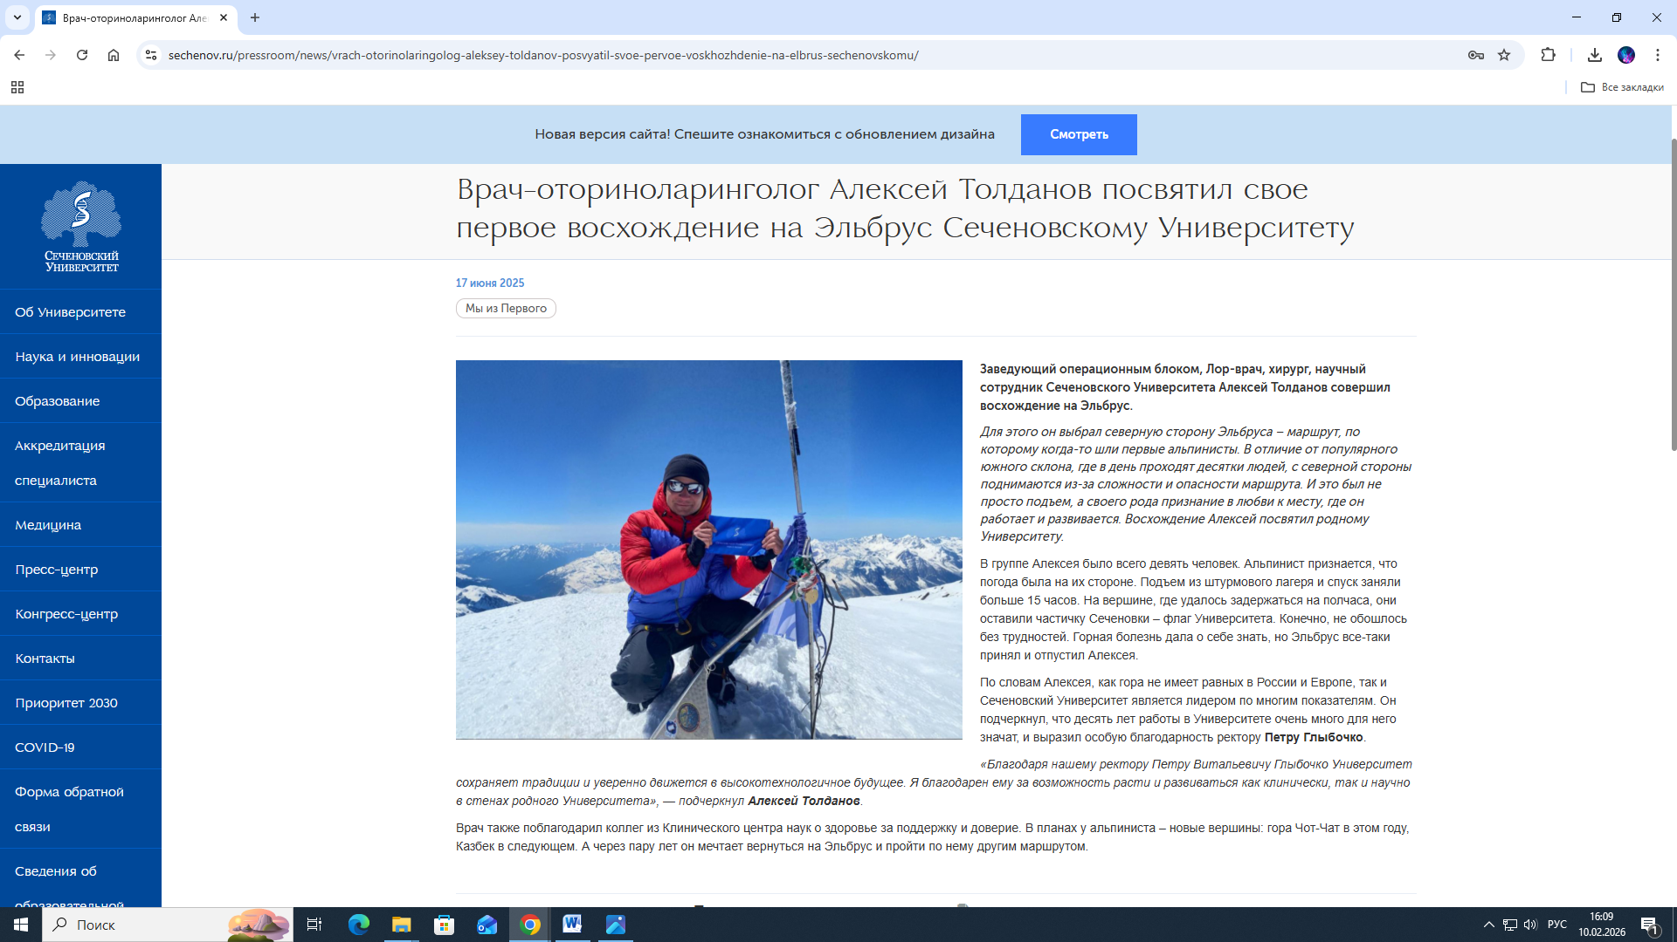

5. Обновление инфраструктуры «Сеченовца»: спортивный сезон студенческого лагеря стартовал с открытия бассейна
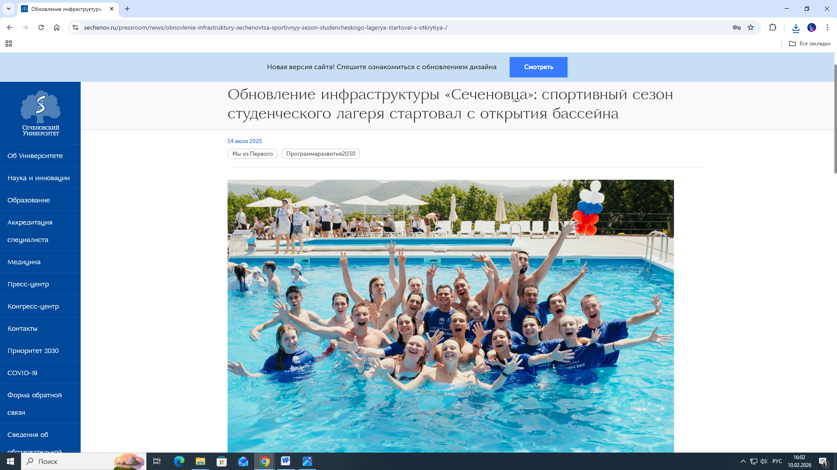https://www.sechenov.ru/pressroom/news/obnovlenie-infrastruktury-sechenovtsa-sportivnyy-sezon-studencheskogo-lagerya-startoval-s-otkrytiya-/

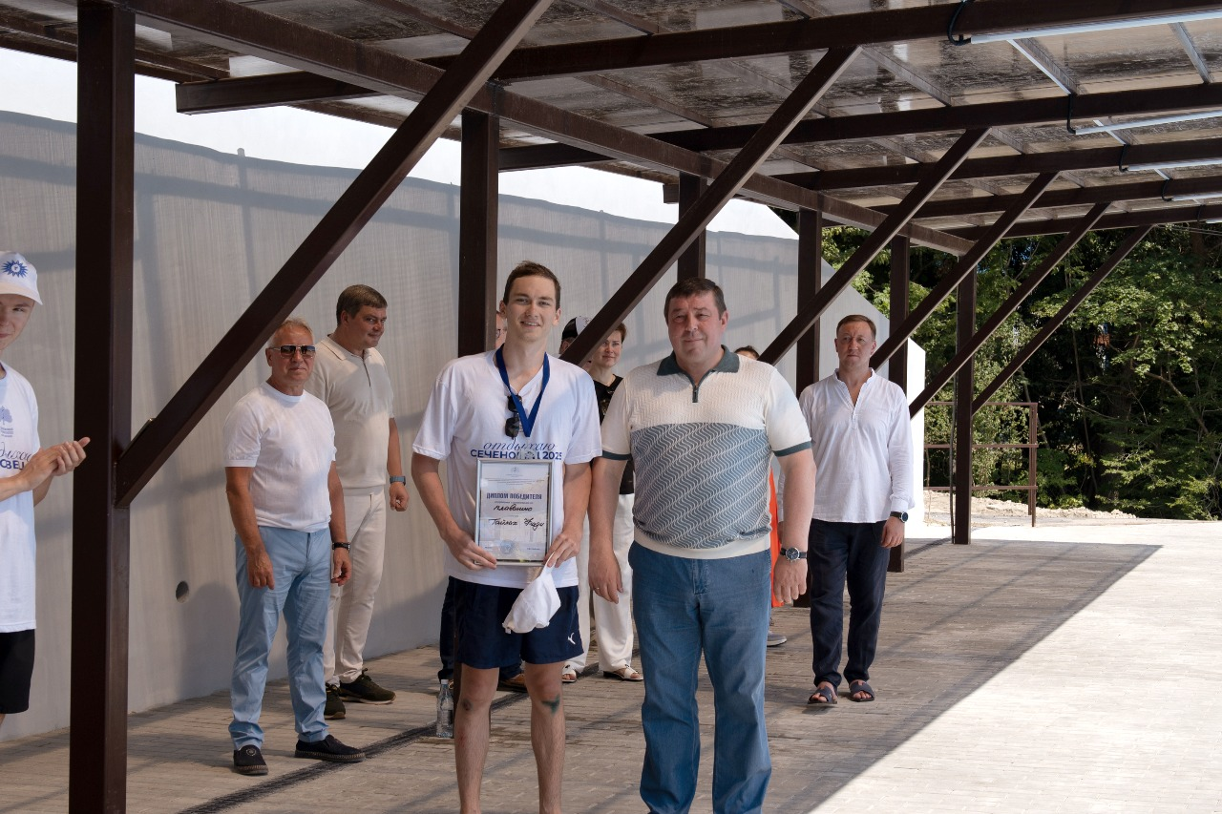

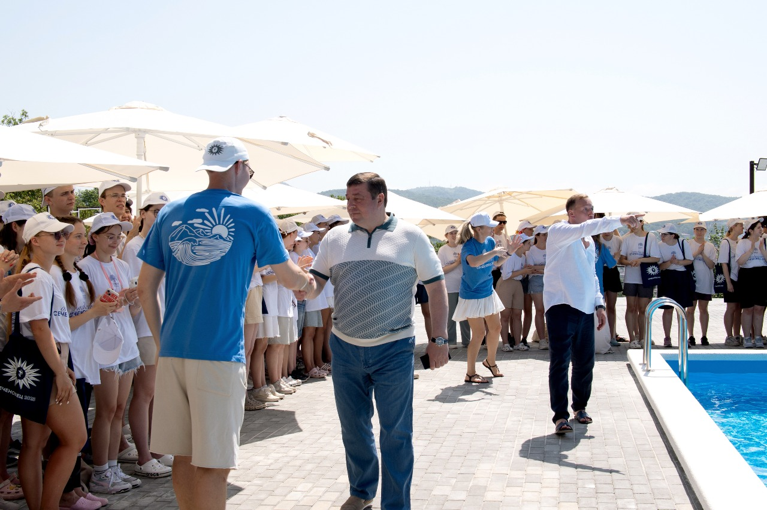

6. Ректоры и студенты четырех медицинских вузов провели турнир по волейболу в спортивно-оздоровительном лагере Сеченовского Университета
https://www.sechenov.ru/pressroom/news/rektory-i-studenty-chetyrekh-meditsinskikh-vuzov-proveli-turnir-po-voleybolu-v-sportivno-ozdorovitel/
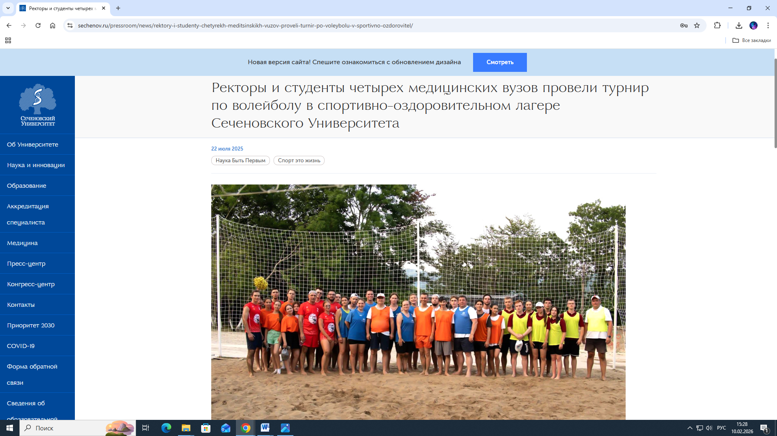
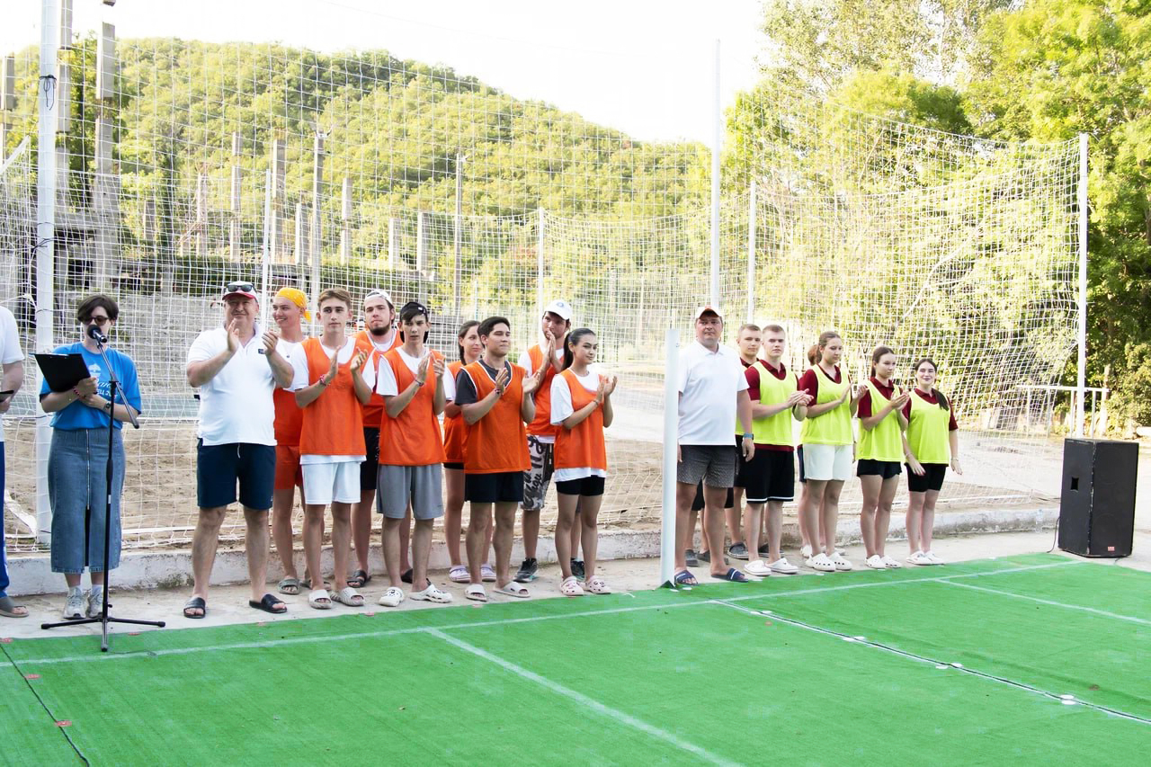

7. Команда Сеченовского Университета преодолела 8 км «Гонки Героев»
https://www.sechenov.ru/pressroom/news/komanda-sechenovskogo-universiteta-preodolela-8-km-gonki-geroev/
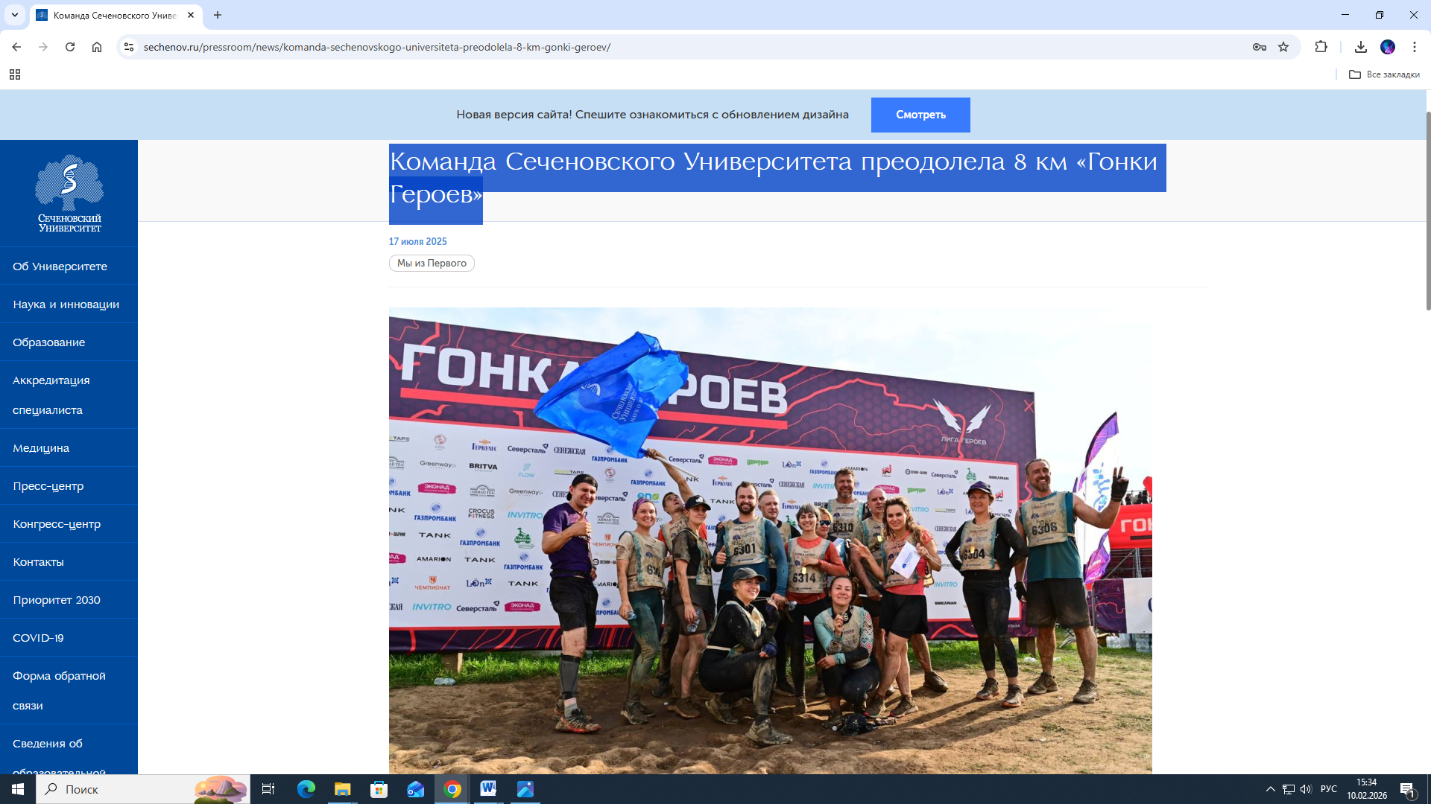

8. Сеченовцы — в мире спорта и достижений: в «Звенигороде» стартовал цикл мастер-классов от чемпионов
https://www.sechenov.ru/pressroom/news/sechenovtsy-v-mire-sporta-i-dostizheniy-v-zvenigorode-startoval-tsikl-master-klassov-ot-chempionov/
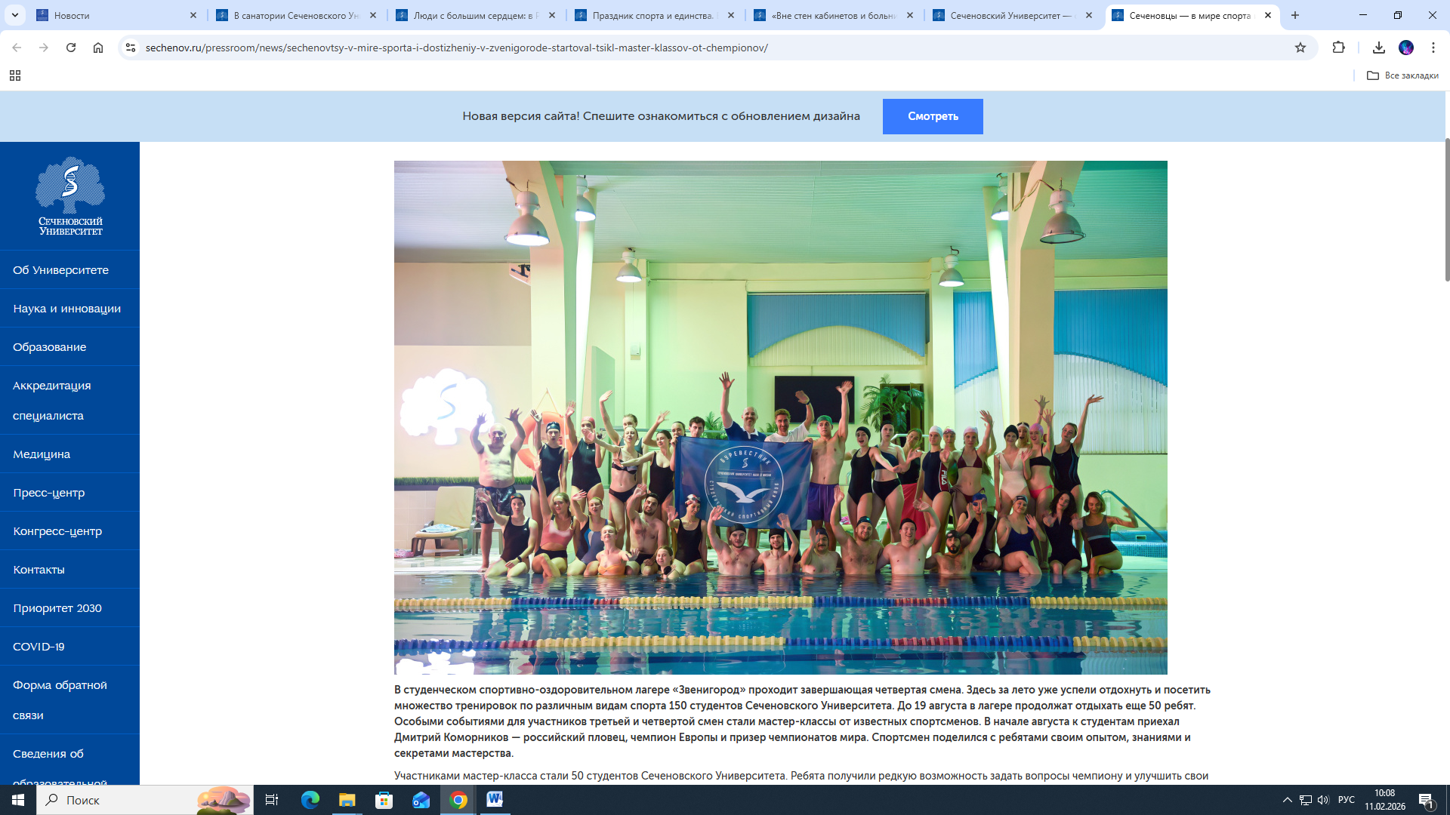

9. Сеченовский Университет — среди лучших команд на чемпионате по бегу среди фармацевтических и медицинских компаний
https://www.sechenov.ru/pressroom/news/sechenovskiy-universitet-sredi-luchshikh-komand-na-chempionate-po-begu-sredi-farmatsevticheskikh-i-m/
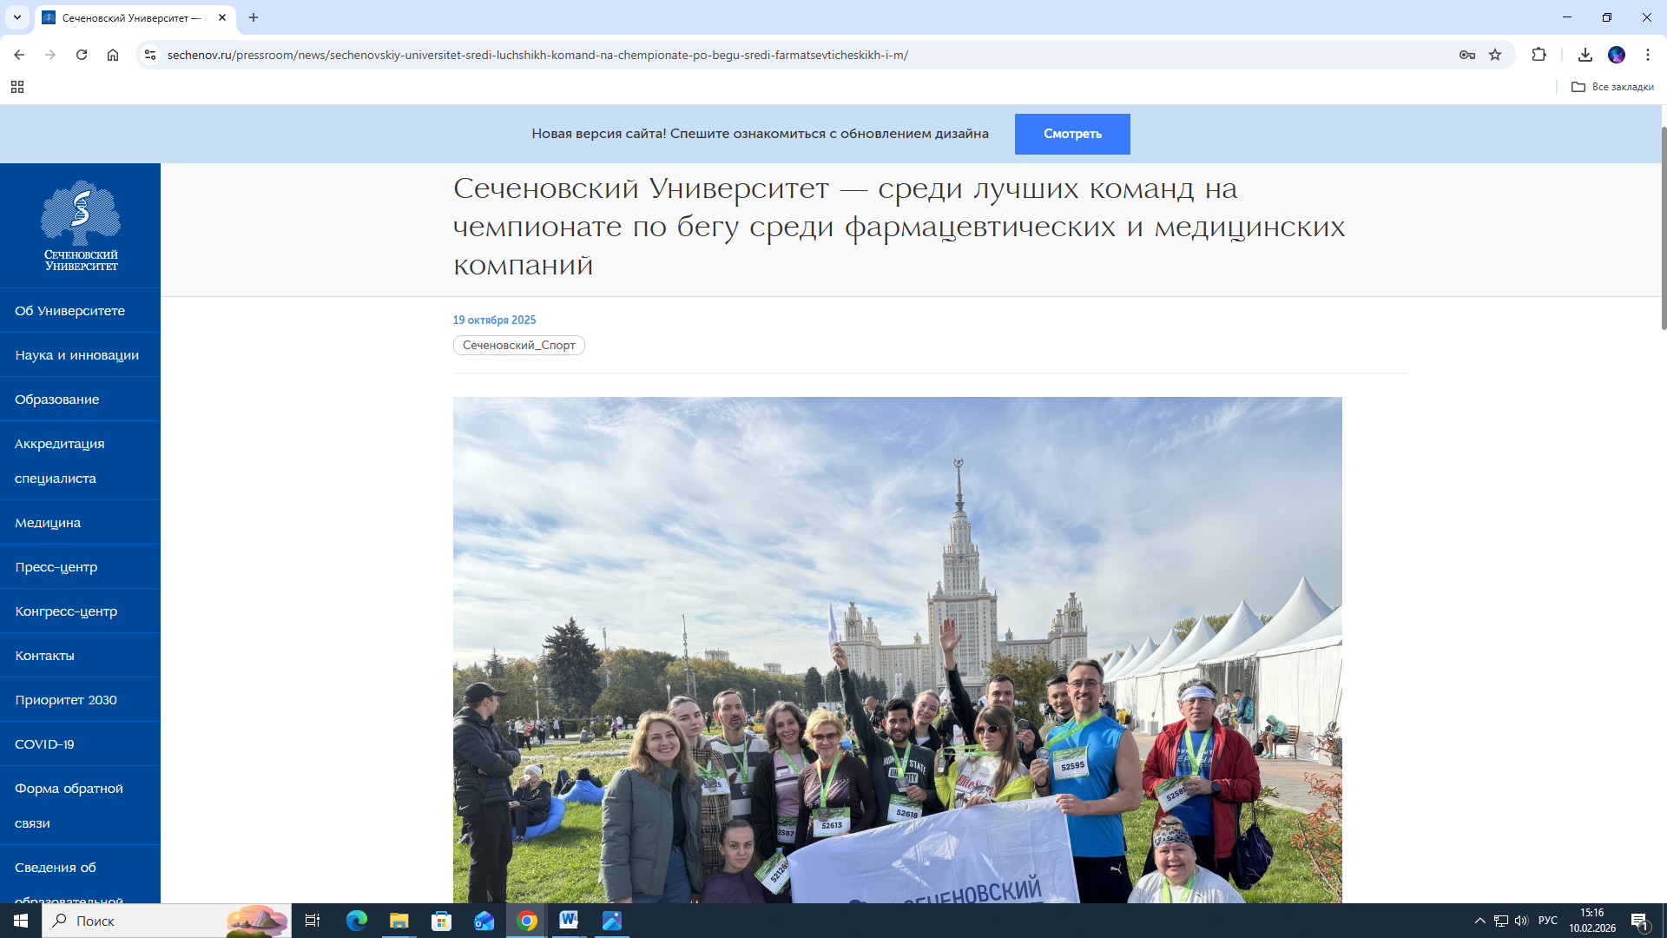

10. «Вне стен кабинетов и больничных палат мы лучше узнаем друг друга». Кубок ректора по волейболу проходит в Сеченовском Университете
https://www.sechenov.ru/pressroom/news/vne-sten-kabinetov-i-bolnichnykh-palat-my-luchshe-uznaem-drug-druga-kubok-rektora-po-voleybolu-prokh/

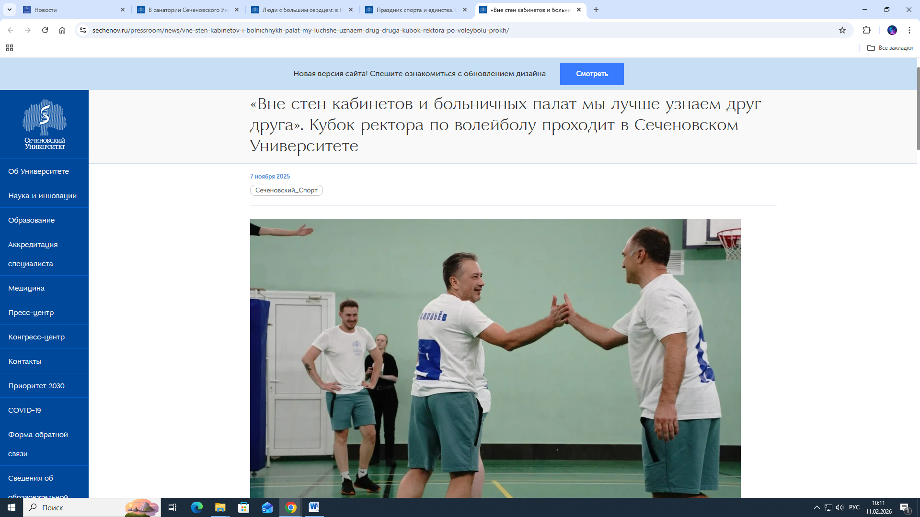

11. Праздник спорта и единства. В Сеченовском Университете прошел финал Кубка ректора по волейболу
https://www.sechenov.ru/pressroom/news/prazdnik-sporta-i-edinstva-v-sechenovskom-universitete-proshel-final-kubka-rektora-po-voleybolu/
